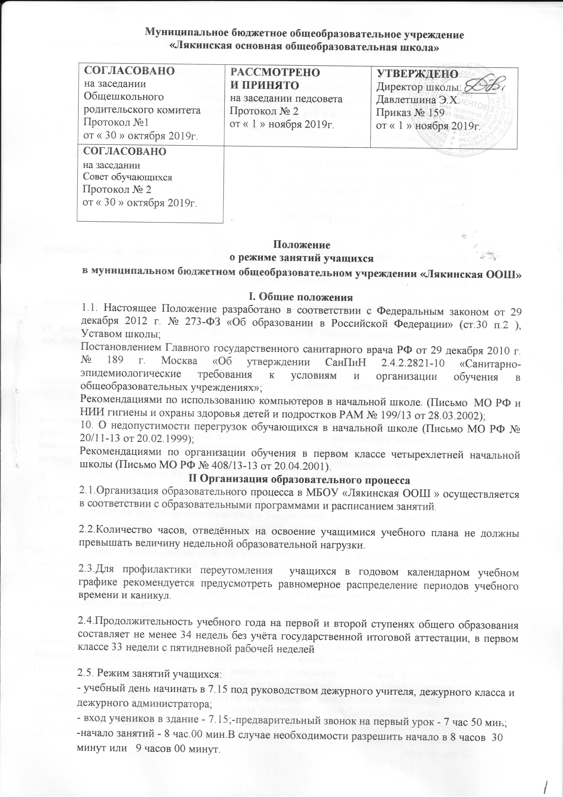

Продолжительность урока:
- в 1-х классах применять "ступенчатый" метод постепенного наращивания учебной нагрузки:
- в сентябре, октябре - по 3 урока в день по 35 минут каждый;
- в ноябре, декабре– по 4 урока в день по 35 минут каждый;
- с января по май – по 4 урока в день по 45 минут каждый.
- начиная со 2-ого полугодия в 1–х классах и во всех остальных классах – 45 минут.
Продолжительность перемен:
- урок - 8.00 - 8.45 - перемена 15 мин.
- урок - 9.00 - 9. 45 - перемена 10 мин.
- урок - 9.55 - 10.40 - перемена 10 мин.
- урок - 10.50 - 11.35 - перемена 25 мин.
- урок - 12.00 - 12.45 - перемена 10 мин.
- урок-12.55 - 13.40

2.6.Обучение в первом классе осуществляется с соблюдением дополнительных требований:
-учебные занятия проводятся только в первую смену;
- -обучение проводится без домашних занятий и бального оценивания знаний учащихся;
-дополнительные недельные каникулы в середине третьей четверти при традиционном режиме обучения.
2.7.Продолжительность каникул в течение учебного года составляет не менее 30 календарных дней.Для учащихся 1 класса в течение учебного года дополнительные недельные каникулы

2.8.Годовой календарный учебный график разрабатывается и утверждается самостоятельно по согласованию с УО.
2.9.Расписание уроков составляется отдельно для учебных занятий и занятий компонента образовательного учреждения учебного плана, плана внеурочной деятельности, которые планируются на дни с наименьшим количеством обязательных уроков. Между занятиями компонента образовательного учреждения учебного плана и последним уроком обязательных занятий предусматривается перерыв не менее 45 минут.

2.10.Объем домашних заданий по всем предметам должен быть таким, чтобы затраты времени на его выполнение не превышали ( в астрономических часах) во 2-3-х классах 1,5 часа, в 4-5-хклассах-2часа,6-8-хклассах-2,5часа,в 9-х классах до 3,5 часов.

2.11.Количество классов в МБОУ « Лякинская ООШ » определяется в зависимости от поданных заявлений граждан и условий, созданных для осуществления образовательного процесса, с учетом санитарно-эпидемиологических требований к условиям и организации обучения в общеобразовательных учреждениях и нормативов, указанных в лицензии.
Наполняемость классов определяется санитарно-эпидемиологическими требованиями к условиям и организации обучения в общеобразовательных учреждениях;

2.12. .В МБОУ « Лякинская ООШ» может быть организовано индивидуальное обучение больных детей на дому. Основанием для организации индивидуального обучения больных детей на дому является: письменное заявление родителей (законных представителей) учащегося на имя директора, медицинское заключение лечебного учреждения.
2.13. Проведение внеклассных мероприятий осуществлять по плану ,утвержденному директором. Проведение всех внеклассных мероприятий, таких как кружковые занятия, спортивные секции, работа кабинетов информатики, учебных мастерских и т.д., а также пребывание учителей, сотрудников и учеников в зданиях школы допускается только до 20 час. 00 мин.

